УПОЛНОМОЧЕННЫЙ
ПО ПРАВАМ ЧЕЛОВЕКА В ЧУКОТСКОМ АВТОНОМНОМ ОКРУГЕ

689000
г. Анадырь,
ул. Беринга, д.20
тел.(42722)6-90-96
НОВОСТЬ

07.02.2018 Интернет-сайт Правительства
«Крайний Север»
Радио «Пурга»
ГТРК «Чукотка»

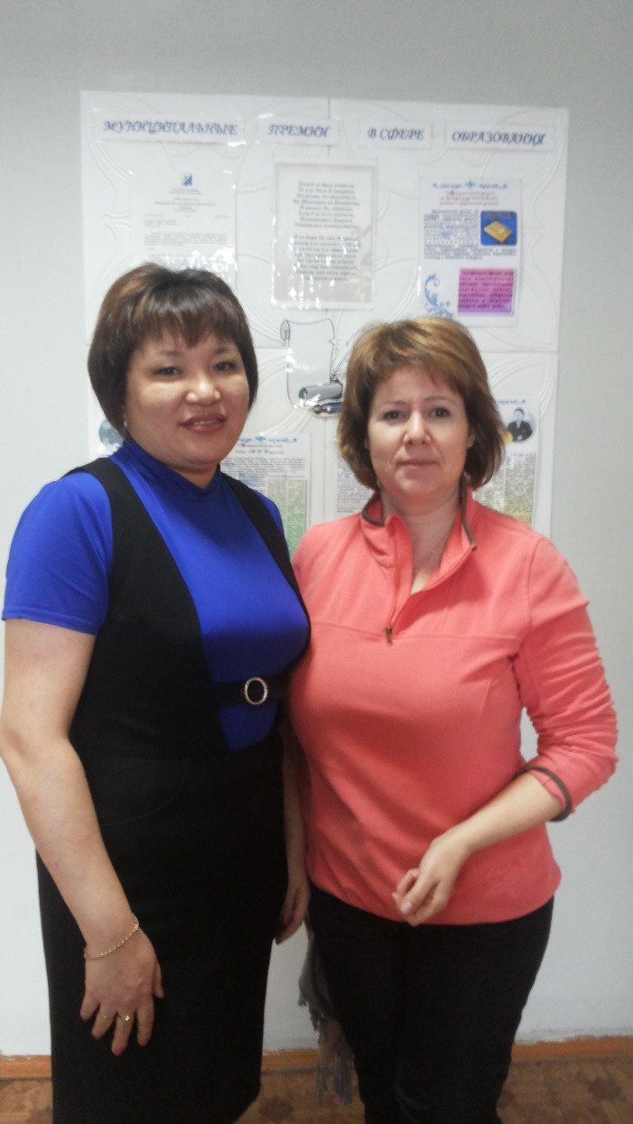 |  | 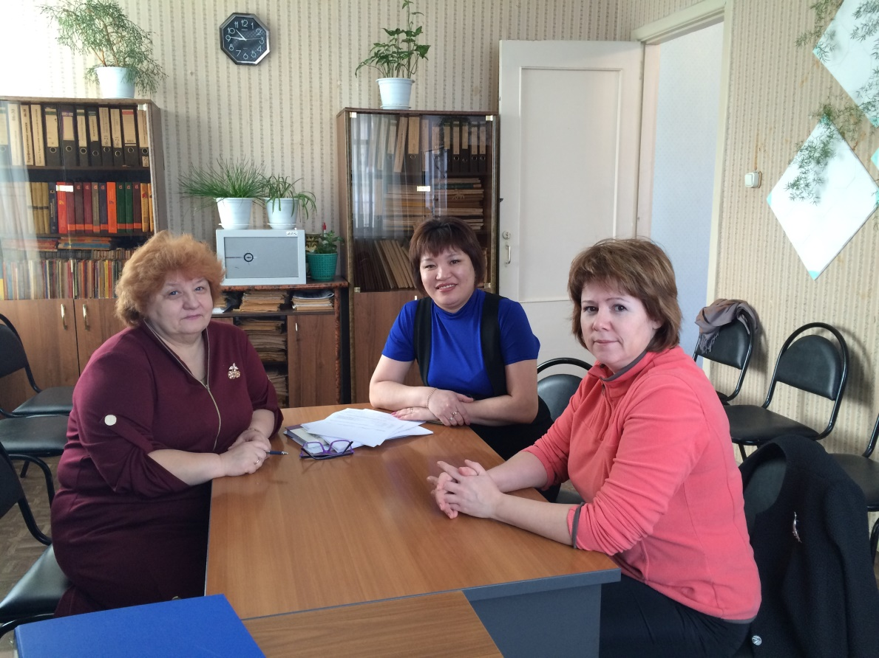

Уполномоченный по правам человека подписал договор с общественным помощником
С целью оказания содействия в реализации задач, возложенных на Уполномоченного по правам человека в Чукотском автономном округе, в Провиденском городском округе подписан договор с общественным помощником. Им стала Мурашко Таисия Иннокентьевна – заведующая муниципальным дошкольным образовательным учреждением «Детский сад «Кораблик» поселка Провидения».
Общественными помощниками осуществляется приём граждан по вопросам восстановления и защиты прав и свобод человека и гражданина. Даются разъяснения компетенции Уполномоченного, его местонахождение, порядок, формы и сроки обращения к Уполномоченному. Оказывается помощь в составлении обращения в адрес Уполномоченного, а при необходимости – в целях повышения оперативности, в направлении обращения в адрес регионального Уполномоченного. По поручению Уполномоченного, а также по личной инициативе могут проводиться проверки сообщений о фактах нарушения прав, свобод и законных интересов граждан. Важную роль отводится правовому просвещению и консультированию граждан исключительно на основе информационно-методических материалов Уполномоченного.
В ходе состоявшейся встречи Уполномоченного по правам человека с заместителем Главы администрации Провиденского городского округа Варварой Альшевской были достигнуты взаимные договорённости о привлечении общественного помощника к мониторингу общественного мнения, настроения граждан, наиболее общих проблем городского округа,
нарушений прав и свобод человека территории
городского округа.

Уполномоченный по правам
человека в Чукотском автономном округе А.Г. Жукова

